

**Nombre de alumno: Hermelinda Vázquez Aguilar**

**Nombre del profesor: Juan José Ojeda**



**Nombre del trabajo: Reporte de la actividad**

**Materia: Matemáticas aplicadas**

**Grado: 6to semestre**

**Grupo: A**

Matemáticas aplicadas

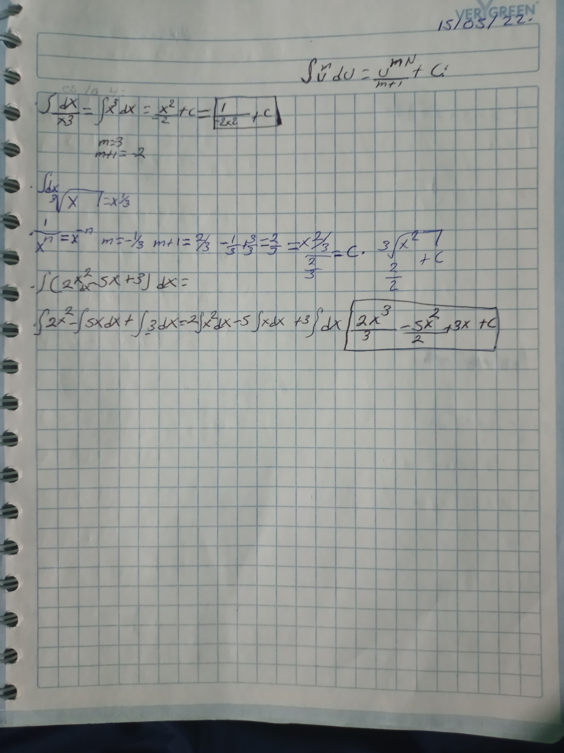Las matemáticas aplicadas son aquellos métodos matemáticos que se utilizan para resolver problemas relacionados con la investigación aplicada. De esta forma, lo que hacen es ayudar a explicar la realidad que nos rodea por medio de las matemáticas.

